溧阳市上黄志龙钣金修理部“10·15”一般

物体打击事故调查报告

溧阳市政府事故调查组

2025年1月

**目录**

一、事故基本情况 - 2 -

（一）事故发生相关单位概况 - 2 -

（二）检维修作业合同情况 - 3 -

（三）人员伤亡和直接经济损失情况 - 3 -

（四）涉事企业安全管理情况 - 4 -

（五）涉事设备情况 - 4 -

（六）事故现场情况 - 4 -

二、事故发生经过及应急处置 - 6 -

（一）事故发生经过 - 6 -

（二）现场处置情况 - 7 -

（三）善后情况 - 7 -

三、事故原因分析 - 7 -

（一）直接原因 - 7 -

（二）间接原因 - 7 -

四、对事故有关责任人员和责任单位的处理建议 - 8 -

（一）对事故有关责任人员处理建议 - 8 -

（二）对事故发生负有责任的个体工商户处理意见 - 8 -

（三）其他违法行为 - 9 -

五、事故整改和防范措施 - 9 -

溧阳市上黄志龙钣金修理部“10·15”一般

物体打击事故调查报告

2024年10月15日12时，溧阳市上黄志龙钣金修理部负责人在溧阳福瑞齐科技有限公司二#厂房东侧对液压升降平台进行检维修过程中发生一起物体打击事故，造成1人死亡，直接经济损失160万元。

依据《中华人民共和国安全生产法》和《生产安全事故报告和调查处理条例》等有关法律法规，经溧阳市人民政府授权，2024年11月16日，成立了由市应急管理局牵头，市检察院、市公安局、市总工会、上黄镇人民政府为成员单位的溧阳市上黄志龙钣金修理部“11·15”一般物体打击事故调查组（以下简称事故调查组），邀请溧阳市纪委监委派员列席调查组会议，同时邀请安全生产专家进行技术分析。

事故调查组认真贯彻落实市委、市政府要求，坚持“四不放过”和“科学严谨、依法依规、实事求是、注重实效”的原则，深入开展各项调查工作。通过反复的现场勘验、调查取证、调阅资料、人员问询，经综合分析，查明事故发生的经过、原因、人员伤亡和直接经济损失情况，认定事故性质和责任，提出对有关责任人员和责任单位的处理建议，并针对事故暴露的突出问题，提出防范措施建议。

**经调查认定，溧阳市上黄志龙钣金修理部“10·15”一般物体打击事故是一起因作业人员安全意识淡薄，违规作业造成的生产安全责任事故。**

一、事故基本情况

（一）事故发生相关单位概况

1.溧阳市上黄志龙钣金修理部（检维修作业方，以下简称志龙修理部），统一社会信用代码：92320481MA1THQYJ06；类型：个体工商户；经营者：邵志龙；组成形式：个人经营；成立日期：2013年01月05日；地址：溧阳市上黄镇上黄村新村里15号；经营范围：汽车钣金修理。

2.溧阳福瑞齐科技有限公司，（以下简称福瑞齐公司）成立于2017年12月19日，注册地位于溧阳市上黄镇工业集中区飞跃路9号，法定代表人为李江。经营范围包括钢结构、家具研发、加工、制造、销售；木制品、办公用品的批发、零售；金属制品、建筑材料的销售；化纤原料的销售。（涉及国家特别管理措施的除外；依法须经批准的项目，经相关部门批准后方可开展经营活动）。

（二）检维修作业合同情况

2024年10月14日，福瑞齐公司与志龙修理部签订了外包作业安全责任协议书，明确甲方单位为：福瑞齐公司；乙方单位为：志龙修理部；外包项目内容为：设备检维修工作，并就甲方和乙方的安全责任进行了细化分工，要求双方严格遵守合同条款，履行各自责任。

（三）人员伤亡和直接经济损失情况

邵志龙，男，汉族，出生于1976年7月18日，居民身份证号码：xxxxxxxxxxx，江苏省溧阳市上黄镇上黄村人，溧阳市上黄志龙钣金修理部个体工商户，在此次事故中死亡。

依据《企业职工伤亡事故经济损失统计标准》（GB6721-1986）等标准和规定统计，核定事故造成直接经济损失160万元。

（四）涉事企业安全管理情况

1.溧阳市上黄志龙钣金修理部安全管理完全缺失，未见任何安全管理相关资料，现场维修人员邵志龙在检维修过程中从事了电焊作业，但其未持有特种作业操作证。

2.福瑞齐公司安全管理体系不健全，主要表现为：建立但未落实全员安全生产责任制；未按规定执行设备检维修安全管理制度及门卫安保管理制度，制定了生产安全事故应急救援预案但未定期组织演练。

（五）涉事设备情况

涉事设备为固定式液压升降台，型号：SJG-H300-L2400*W1200*H300，升降台长2.4米，宽1.2米，升高行程0.8米，最大载重3000kg。升降平台由工作台、剪叉架、底架和电器控制箱组成；油泵、电动机和电磁阀组成液压动力单元。

（六）事故现场情况

事故发生于福瑞齐公司二#厂房东侧，事故发生点位于2号厂房东侧距离公司大门往北150米，距离2号厂房往东3.2米；门口有一待维修固定式液压升降平台及电焊机、铁锤、铁板等相关维修设备，液压机升降平台南侧有千斤顶顶升高度1.3米，北侧平台面靠地面，平台面和底面在北侧形成51度夹角。

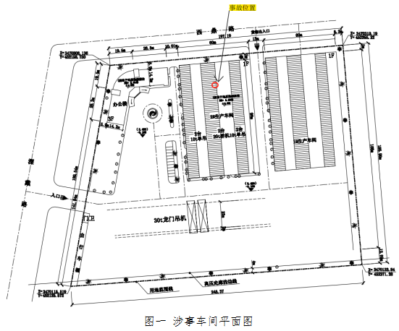

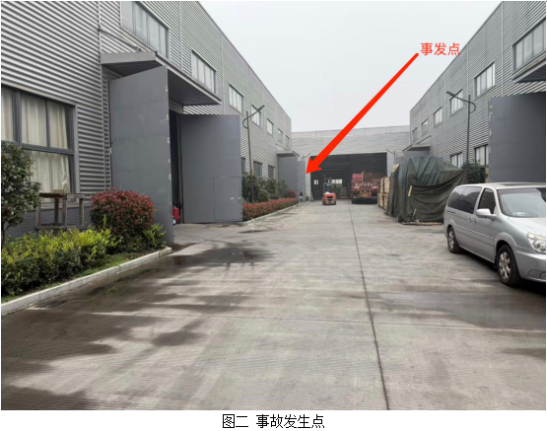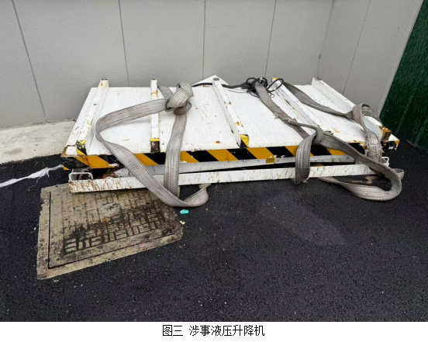

二、事故发生经过及应急处置

（一）事故发生经过

2024年10月14日，福瑞齐公司机修工李亚军联系志龙修理部个体商户邵志龙来公司维修液压升降机。当日13时39分李亚军陪同邵志龙来到设备处，邵志龙对设备进行问题排查后，与李亚军商议认为维修价值不大，邵志龙于13时50分离开福瑞齐公司。

2024年10月15日7时59分，邵志龙联系李亚军，表示仍想去企业维修液压升降机，11时40分左右，邵志龙再次来到福瑞齐公司（备注：监控显示其为独自前往，未有福瑞齐公司相关人员陪同），独自前往设备处进行维修作业。邵志龙整体蜷缩在平台底部开展作业，由于叉架在检修过程中断裂，导致升降平台下压，造成事故发生。

（二）现场处置情况

2024年10月15日12时左右，李亚军发现邵志龙被压在液压平台底部，脖子被叉架压住。事故发生后，李亚军迅速拨打了主要负责人李江和120的电话，同时组织工人进行抢救，安排黄玉红用叉车把升降平台夹层抬起，将邵志龙拖出。12时15分左右，120到达现场，后经抢救无效后宣布死亡。

（三）善后情况

事故发生后，死者家属与相关方就事故赔偿等问题达成一致，目前善后处置工作已经结束。

三、事故原因分析

（一）直接原因

邵志龙安全意识淡薄，违规作业，在进入升降台工作平台下面检修过程中，未按规定吊住、支撑升降台工作平台（备注：固定式液压升降台使用说明书9.1安全须知b：需要进入升降台工作平台下面检修时，必须吊住、支撑升降台工作平台，以防升降台突然下降，造成人员伤亡），导致事故发生。

（二）间接原因

1.志龙修理部教育培训不到位，未能对外出作业人员进行岗位安全操作规程和安全操作技能的教育和培训，明确作业场所的危险因素及防范措施，致使作业人员对作业安全技能掌握不熟，安全防护措施缺失。

2.志龙修理部安全管理不到位，未在检维修过程中遵守相关安全管理制度，简化检修前作业流程，未制定作业方案，对检修的关键环节疏于安全管控，致使作业人员违章作业。

3.福瑞齐公司安全管理不到位，未能将外来作业人员的安全管理工作纳入其安全生产管理中，进行统一的协调管理，未能就液压平台检维修作业与外来作业人员明确并落实各自的安全生产管理职责。

四、对事故有关责任人员和责任单位的处理建议

（一）对事故有关责任人员处理建议

1.邵志龙，志龙修理部个体工商户，安全意识淡薄，在检维修作业时，安全防护措施缺失，导致被升降平台下压致死亡。鉴于邵志龙本人已在事故中死亡，建议不再追究相关责任。

2.李亚军，福瑞齐公司安全员，对外来作业人员安全管理履职不到位，未能制止纠正检维修人员违反操作规程的行为，对事故发生负有责任。建议福瑞齐公司按照内部相关规章制度予以处理。

3.谈志祥，福瑞齐公司门卫，未按规定落实全员安全生产责任制，违反了福瑞齐公司安全生产管理制度中的厂区内车辆管理制度及门卫安保管理制度，导致外来人员来公司开展检维修作业中安全管理缺失，对事故发生负有责任。建议福瑞齐公司按照内部相关规章制度予以处理。

（二）对事故发生负有责任的个体工商户处理意见

志龙修理部，未组织员工开展检维修作业教育培训，未落实安全生产责任制，致使生产经营单位不具备安全生产条件，导致事故的发生。鉴于邵志龙本人已在事故中死亡，建议不再追究相关责任。

（三）其他违法行为

福瑞齐公司，未与承租方签订专门的安全管理协议，未对外来人员开展检维修作业进行统一协调管理，建议市应急局依据相关法律法规进行处理。

五、事故整改和防范措施

为深刻吸取事故教训，全面筑牢我市安全生产防线，进一步强化安全生产工作，夯实企业安全生产基础，有效防范各类事故发生，事故调查组针对本起事故暴露出的问题，提出如下建议：

1.福瑞齐公司应深刻吸取此次事故教训，要加强对外来作业人员的安全管理工作，对外来作业人员的安全生产工作进行统一的协调管理，按照规定要求开展安全检查，对员工进行岗位安全操作规程和安全操作技能的教育和培训，教育和督促从业人员严格执行本单位的安全生产规章制度和安全操作规程，并向员工如实告知作业场所和工作岗位存在的危险因素、防范措施以及事故应急措施。杜绝类似事故的再次发生。

2.属地政府和相关行业主管部门，要落实属地监管责任，常态化开展外委作业专项整治行动，通过源头管控、规范管理、深化排查、严格监管，进一步规范企业外委施工安全生产秩序，全面提升企业安全生产管理水平，坚决遏制生产安全事故。